المملكة العربية السعودية |  | 20  20
الإدارة العامة للتعليم بمنطقة ........... |  | 20  20
المدرسة الابتدائية ......... |  | 20  20
* تقويم مهارات علوم ثاني ابتدائي الفترة الثانية _الفترة الدراسية الثانية 1447 *
الاسم : .................................................................. | الفصل :..............

السؤال الأول : * أكمل /ي كل جمله بالكلمات المناسبة : (6درجات )
هذه الصورة بواسطة كاتب غير معروف مرخصة بالاسم CC BY-NC
المادة الصلبة | تبخر | الانصهار | تغير كيميائي | المادة السائلة | الحجم
1- | مقدار المكان الذي يشغله السائل ....................
2- | مادة لها شكل محدد خاص بها ...................
3- | نوع من المادة يأخذ شكل الوعاء الذي يوضع فيه .....................
4- | تحول المادة الصلبة الى مادة سائلة يسمى .................
5- | احتراق الخشب مثال على التغير .....................
6- | عندما يتحول السائل الى غاز نقول انه ....................


هذه الصورة بواسطة كاتب غير معروف مرخصة بالاسم CC BY-NC
السؤال الثاني : *صل/ي كل كلمة بما يناسبها : (4درجات )
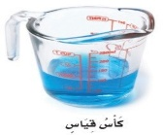
1-
ميزان ذو كفتين
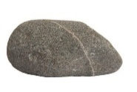
2-
مادة غازية

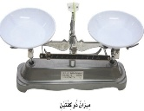
3-
كأس للقياس

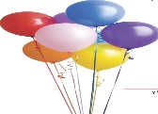
4 -
مادة صلبة

السؤال الثالث :* اختار/ي الإجابة الصحيحة : ( 6 درجات )
هذه الصورة بواسطة كاتب غير معروف مرخصة بالاسم CC BY-NC
 | 1- يستخدم المخبار المدرج لقياس ..............
الطول |  | الحجم | الكتلة
 | 2- تحول المادة الصلبة الى المادة السائلة يسمى ..................
التبخر |  | التكثف | الانصهار
 | 3- مادة لها شكل وحجم ثابت لا يتغير ..................
مادة غازية |  | مادة صلبة | مادة سائلة
 | 4- أي شي يشغل مكاناً وله كتله .................
الحجم |  | الكتلة | المادة
 | 5- تقطيع الورقة او ثنيها وطيها مثال على .... ..................
مخلوط |  | تغير كيميائي | تغير فيزيائي
 | 6- مادة تنتشر لتملأ المكان الذي توجد فيه هي ...................
مادة غازية |  | مادة صلبة | مادة سائلة
السؤال الرابع : * صنف/ي ما يلي الى : ( 4درجات )
هذه الصورة بواسطة كاتب غير معروف مرخصة بالاسم CC BY-NC
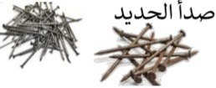
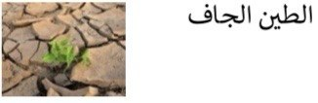
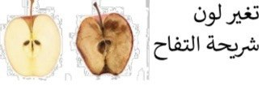
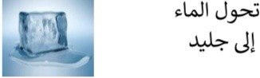
(( تغير فيزيائي – تغير كيميائي ))
(.................... ) (..................... ) (................... ) (...................)
صغيرتي *
" ثقي بنفسكِ............... فانتي مميزة "

معلمتك / وداد الحربي .
هذه الصورة بواسطة كاتب غير معروف مرخصة بالاسم CC BY-NC
‏المملكة العربية السعودية  ‏وزارة التعليم  ‏إدارة تعليم  ‏مدرسة: | ‏بسم الله الرحمن الرحيم  
  ‏المادة: | ‏العلوم
  ‏الاختبار: | ‏اختبار الفترة الفصل الثاني
  ‏الصف: | ‏ثاني ابتدائي
  ‏الزمن: | ‏٤٥
  ‏الفترة: | ‏الثانية

‏اسم الطالب
  ‏٢٠

‏السؤال 1: اختر الإجابة الصحيحة:
  7

1 |  | ‏عندما تتغير كتلة الصلصال من شكل كرة إلى شكل آخر، فإن كتلتها:
 |  | ‏أ) تزداد | ‏ب) تنقص | ‏ج) تبقى كما هي | ‏د) تختفي
2 |  | ‏ما الذي يسبب صدأ المسمار الحديدي؟
 |  | ‏أ) الهواء والماء | ‏ب) الضوء والحرارة | ‏ج) القص والثني | ‏د) التبريد
3 |  | ‏عند تسخين الماء، فإنه يتحول إلى غاز، وتُسمى هذه العملية:
 |  | ‏أ) التجمد | ‏ب) الانصهار | ‏ج) التبخر | ‏د) التبريد
4 |  | ‏ما هي الأداة المناسبة لقياس حجم السائل؟
 |  | ‏أ) الميزان ذو الكفتين | ‏ب) المسطرة | ‏ج) الكأس المدرجة | ‏د) الشريط المتري
5 |  | ‏ما هي الوحدة المستخدمة لقياس الطول باستخدام المسطرة؟
 |  | ‏أ) الكيلوجرام | ‏ب) اللتر | ‏ج) السنتيمتر | ‏د) الدرجة المئوية
6 |  | ‏أي مما يلي يُعد مثالاً على الغاز؟
 |  | ‏أ) الحليب | ‏ب) العسل | ‏ج) الهواء | ‏د) الماء
7 |  | ‏عندما يبرد بخار الماء ويتحول إلى سائل، فإن هذه العملية تسمى:
 |  | ‏أ) التكثف | ‏ب) التبخر | ‏ج) الانصهار | ‏د) التسخين
 | ‏السؤال 2: ضع علامة (✓) أو (✗) أمام العبارات التالية:
  5

# | ‏العبارة | ‏الإجابة
1 | ‏الغاز مادة تنتشر لتملأ المكان الذي توجد فيه. | ( )
2 | ‏السوائل، إذا لم توضع في وعاء، فإنها تنساب ولا تأخذ شكلاً محدداً. | ( )
3 | ‏بخار الماء هو غاز لا نستطيع رؤيته. | ( )
4 | ‏المادة الصلبة لها شكل محدد خاص بها. | ( )
5 | ‏نستخدم الميزان ذو الكفتين لقياس كتلة الجسم. | ( )

‏السؤال 3: صل بين العمودين: صل بين العمود (أ) والعمود (ب)
  5

# | ‏العمود (أ) |  | ‏العمود (ب)
1 | ‏المادة الصلبة | ( ) | ‏قابل للكسر
2 | ‏الحديد | ( ) | ‏زرقاء ولينة ومطاطية
3 | ‏اللعبة المطاطية | ( ) | ‏مقارنة كتلة الجسم بكتل معروفة
4 | ‏خاصية الزجاج | ( ) | ‏مادة صلبة قاسية
5 | ‏قياس الكتلة | ( ) | ‏مادة لها شكل محدد

‏السؤال 4: أكمل الفراغات التالية:
  3

1 | ‏1. تتحول الزبدة الصلبة إلى سائلة بالتسخين، وهذا ما يعرف بـ ______.
2 | ‏2. عند انخفاض درجة حرارة الماء، فإنه يتحول إلى ______.
3 | ‏3. عندما نغير شكل المادة أو مظهرها فقط، فإن هذا يسمى تغيراً ______.

‏انتهت الأسئلة ... بالتوفيق

